МИНИСТЕРСТВО НАУКИ И ВЫСШЕГО ОБРАЗОВАНИЯ РОССИЙСКОЙ ФЕДЕРАЦИИ

Федеральное государственное бюджетное образовательное учреждение высшего образования

«Казанский национальный исследовательский технический университет

им. А.Н. Туполева – КАИ»

Институт компьютерных технологий и защиты информации

Отделение СПО ИКТЗИ (Колледж информационных технологий)

ЛАБОРАТОРНАЯ РАБОТА №2

по дисциплине

Технология разработки программного обеспечения

Тема: «Пользователи и их права в проекте «Учёт посещаемости»»

Работу выполнили

Студенты гр.4338

Насыйбуллин А.Ш.

Бусов В.Р.

Принял

Преподаватель Исламова Л.М.

Казань 2025

# Сведения о пользователях

У системы существуют три основных пользователя: админ, студент, куратор. Админ – отслеживает корректность и работоспособность программы. Куратор – вводит данные о студентах, их родителях и преподавателях. Заполняет академические успехи обучающихся и данные о предстоящих мероприятиях в вузе. Осуществляет контроль успеваемости. Студент – осведомлен всей информацией.

Схема ролей с их правами представлена на рисунке 1.

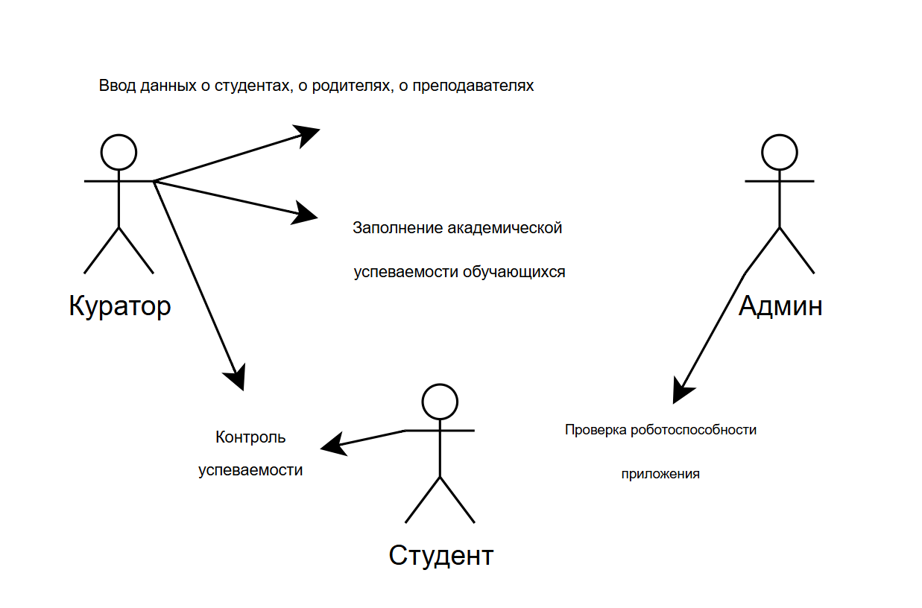

Рисунок 1 – Схема ролей

В рисунке 2 указаны роли и их действия в нашей работе в виде таблицы.

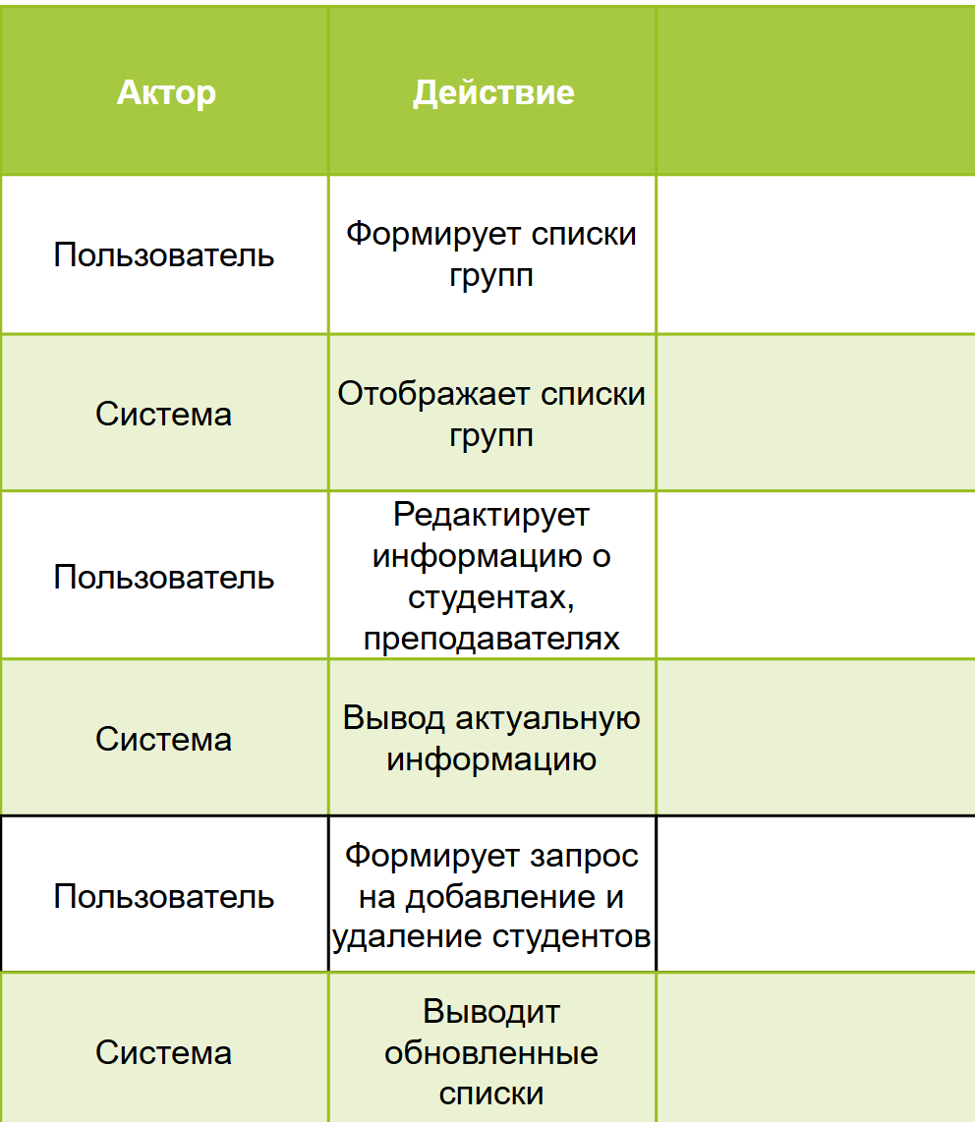

Рисунок 2 – Таблица ролей и их действий